Ломакина Анна Николаевна
МБОУ ДОД "Атамановский Дом детского творчества"
Педагог Дополнительного образования

Состав продуктов питания - чипсов и влияние ингредиентов на здоровье человека.

Антиреклама.

«Здоровье - это не подарок, который человек получает один раз и на всю жизнь, а результат сознательного поведения каждого
человека и всех в обществе.»
(П. Фосснем.)

Составитель: группа «Юные экологи»
Савина Татьяна, Кудряшова Ольга.
Храповицкая Анастасия.

Руководитель: Ломакинна Анна Николаевна
Педагог дополнительного образования

Содержание:
- Паспорт проекта.
- Основная часть проекта:
  - Пища - самый необходимый источник питательных веществ.
  - Реклама чипсов - продуктов питания, применяемых людьми разного возраста.
  - История появления чипсов в мире и в нашей стране.
  - Чипсы - популярнейшее блюдо «быстрой еды».
  - Данные анкетирования, проведенные в нашей школе.
  - Способы производства чипсов.
  - Состав чипсов:
    - ингредиенты, особенности их применения;
    - влияние ингредиентов на организм человека, особенно ребенка;
    - выявление ряда заболеваний при применении чипсов, сухариков.
  - Умение распознавать пищевые добавки - защита своего здоровья.
- Продукт проекта:
  - презентация проекта;
  - выступление агитбригады.«Здоровье - это не подарок, который человек получает один раз и на всю жизнь, а результат сознательного поведения каждого
человека и всех в обществе.»
(П. Фосснем.)

Тема исследования - Состав продуктов питания - чипсов и влияние ингредиентов на здоровье человека. Антиреклама.
Общая цель проекта состояла в том, чтобы изучить значение для организма некоторых химических компонентов, наиболее привлекательных для школьников продуктов питания чипсы, сухарики. И дать критическую оценку тем рекламным роликам, которые изо дня в день показывают по TV.
Учебный предмет: Проект получился исследовательский, межпредметный (в рамках трех областей знаний: биологии, химии, экологии), по времени — средней продолжительности, по числу участников — групповой (в нем участвовали 3 человека).
Возраст учащихся: 11-14лет.
Планируемый результат: Разработка экологического проекта: «Антиреклама продуктов питания-чипсы», выступление агитбригады. Объект исследования: Продукты питания - чипсы
Предмет исследования: Изучение состава данных продуктов питания, их влияние на организм, воспитание здорового образа жизни.
Цель:
4- развить коммуникативные и исследовательские умения, познавательный интерес
учащихся, расширить их кругозор; 4- воспитать внимательное и бережное отношение к своему здоровью, активную гражданскую позицию; 4- создание проекта, моделирование результата проекта и его презентация.
Гипотеза исследования: Изучение ингредиентов, определение их потенциальной опасности для здоровья человека, а так же степень экологического риска их употребления

Задачи проекта:
4- формирование умения сбора и обработки информации по заданной теме;
4- развитие критического мышления (умения анализировать и оценивать факты); 4- формирование умений и навыков работы с компьютером (работы в Интернете,
выполнения слайдовой презентации в «Microsoft PowerPoint» и др.); 4- формирование опыта общественной презентации результатов работы.
Участники проекта: команда из учеников 5 х и 7-х классов, преподаватель экологии.
Материально-техническое оснащение проекта: видеозаписи рекламных роликов продуктов питания, компьютер, интернет-ресурсы, мультимедийный проектор, экран, микрофоны, магнитофон для музыкального сопровождения презентации.
Этапы реализации проекта:
Этап 1. Подготовительный. Выбор темы и целей проекта, определение количества участников проекта, состава рабочей группы; знакомство с сутью проектной технологии, вербальное и иллюстративное представление того, что должно получиться в итоге проектной деятельности.
Этап 2. Аналитический. На этом этапе были проанализированы имеющаяся информация, а также те возможности, которые можно использовать для реализации проекта.
Этап 3. Плановый. Планирование осуществлялось согласно основным задачам, которые стояли перед проектной командой:
4- подготовить видеофрагменты рекламных роликов продуктов питания,
пользующихся популярностью у ребят;
5- собрать и систематизировать информацию о составе продуктов питания,
который обычно размещается на упаковке;
6 проанализировать и оценить биологическую роль компонентов продуктов
питания, их влияние на состояние организма человека;
7- подготовить общественную презентацию результатов работы.
Согласно этим задачам были определены источники информации; спланированы способы сбора и анализа информации; спланирован итоговый продукт (форма представления результата); распределены обязанности среди членов команды.
Этап 4. Рабочее проектирование. На этом этапе концентрировались усилия на активном самостоятельном поиске недостающей информации и ее усвоении, решались промежуточные задачи, по мере обработки собранной информации корректировался начальный план и содержание проекта. Анализировалась и систематизировалась собранная информация. Формулировались выводы. Оформлялись результаты.
Этап 5. Общественная презентация проекта. Самый яркий и волнующий этап проекта его защита или презентация: ознакомление коллектива школы с полученными результатами и готовым учебным продуктом.
В результате работы над проектом содержание презентации получилось следующим.
Записанные на видеомагнитофон рекламные ролики переводились в цифровой формат и во время презентации выводились на большой экран.
После демонстрации очередного видеоролика участники проекта комментировали выведенный крупным планом на экран список ингредиентов, составляющих предлагаемый в рекламе продукт. Используя собранную информацию из разных источников, ребята рассказывали о тех вредных веществах-добавках, которые содержатся в рекламируемых товарах

Для нормальной жизнедеятельности организма в ежедневном рационе человека необходимо присутствие около 600 питательных компонентов естественного происхождения. Любое «голодание» клеток может спровоцировать тяжелое нарушение здоровья.
Пища - самый лучший источник питательных веществ, необходимых для жизни. Она не только определяет состав нашей крови, качество «строительного материала» для образования новых клеток, но и формирует наш характер и мировоззрение.
Сейчас в пище содержится мало полезных нам веществ, тогда как вредных — хоть отбавляй! Используя психологические возможности рекламы, производители часто предлагают нам сплошную «химию» и заставляют поверить, что это вкусно и приносит здоровье организму и счастье в дом. Но полученные искусственным путем питательные вещества, разного рода добавки и улучшите ли вместо натуральных питательных веществ могут сыграть с нами злую шутку.
Чипсы - это умение продать одну картофелину по цене одного килограмма.
Кто здоровье не ценит, Будет хуже им самим — На диете целый день я И питаюсь чипсами.
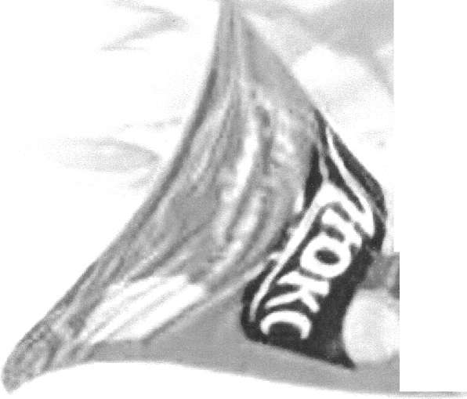
Чипсы вам не бутерброды,
Не лаваш и не маца - , Поголовно все народы Чипсами питаются.

Вы любите смотреть рекламу по телевизору? Каждый из нас вольно или невольно видит по телевизору множество рекламных роликов
На экране романтическая пара, парень и девушка, стоящие на палубе корабля. Девушка лезет через турникет. Парень нежно поддерживает ее одной рукой. В другой руке он держит чипсы. Авторам этого сюжета явно не дают покоя лавры фильма «Титаник». Романтический момент достигает своего апогея: девушка тянется к пакетику с чипсами. Но молодой человек успевает это заметить и быстренько прячет руки с чипсами. Девушка падает в пучину волн. Как выясняется позже, ничего страшного с девушкой не случилось, и упала она не в океан, а всего лишь в бассейн. Молодой человек счастлив. «Чипсы «Люкс» лучше съесть самому», - сообщает телезрителю парень с экрана.
А вот другая реклама. Жених и невеста в зале бракосочетания. Наступает церемония обмена кольцами. Невеста счастлива и уже готова надеть кольцо на своего избранника. И тут вдруг из толпы гостей слышится громкий хруст. Это бывшая подружка жениха призывно хрустит сухариками «Флинт». Жених тут же вспоминает свое счастливое хрустящее прошлое, бросает невесту, и радостно хрустя сухариками, убегает из-под венца.
Что же это за продукты такие, чипсы и сухарики, ради которых можно так радикально изменить свою жизнь?
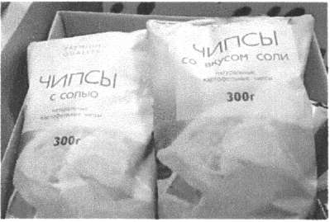

Говоря о фаст-фуде, мы почему-то всегда подразумеваем заведения быстрого питания типа ресторанов «Макдональдс». Но на самом деле фаст-фуда вокруг нас намного больше. Чем сегодня перекусывают на ходу дети, подростки, студенты? Чипсы, сухарики, орешки, да мало ли еще чего продается на каждом углу и привлекает молодежь яркими этикетками. По телевизору множество рекламных роликов внушают потребителю, что чипсы и сухарики есть круто и прикольно. На самом деле чипсы, сухарики, орешки и прочие «прикольные» продукты - самый настоящий фаст-фуд, а точнее его разновидность Food On The Go (еда на ходу).
О том, как были придуманы чипсы, существует как минимум четыре версии. Вот одна из них.
В августе 1853 года железнодорожный магнат Корнелиус Вандербильт путешествовал по стране с ревизией своих предприятий. Во время остановки в городке
Саратога-Спрингс, придирчивый Вандербильт остался недоволен обедом в гостиничном ресторане. Он вызвал к себе чернокожего повара Джорджа Крама и публично стал ругать того за не прожаренную, толсто нарезанную картошку. Крам был не лишен чувства юмора, поэтому дал заносчивому миллионеру достойный ответ: он нарезал картошку так тонко, как только мог, и, зажарив в масле до хруста, преподнес получившееся блюдо клиенту. Так в результате классовой вражды и родились чипсы. Вандербильту так понравилась закуска, что на все время его пребывания в провинциальном городке повар был лишен выходных, и каждый день упражнялся в филигранной нарезке клубней. На всем дальнейшем пути своего следования миллионер заказывал новое блюдо, постепенно создав на него моду.
Существуют еще варианты историй: ленивый индеец — повар у белого плантатора; мстительный шеф из ресторана «У лунного озера» в городке Саратога Спрингс, из-за чего одно время чипсы называли «Щепки Саратоги». А знаток русской кухни Вильям Похлебкин считает, что чипсы - традиционный английский гарнир к блюдам из жареной рыбы.
Первоначально чипсы были блюдом, подававшимся исключительно в дорогих ресторанах. Только в 1890 году чипсы вышли на улицу. Это случилось в США, когда некий Уильям Тэппенден начал жарить их в своем фургончике-закусочной в Кливленде. Популярность хрустящей закуски быстро росла, и ушлый предприниматель открыл еще несколько точек продаж, которые торговали исключительно чипсами в бумажных кульках. В 1926 была изобретена упаковка для чипсов из вощеной бумаги. Это позволило разделить места производства и продажи и тем самым начать масштабную экспансию этого продукта в магазины, кинотеатры и любые другие места, где их только могли купить. Последним изобретением, позволившим начать промышленное производство чипсов, стала специальная машина, придуманная самоучкой Фриманом Макбетом.
Чипсы быстро стали настолько популярны, что в 1937 году в США был даже создан Национальный институт картофельных чипсов, призванный совершенствовать технологии производства и рецептуру, а также регулировать рынок, на котором некоторые доморощенные кулинары придумывали множество диких рецептов и вариантов применения чипсов вплоть до использования их в качестве моющего средства.
Сегодня чипсы являются одним из наипопулярнейших блюд «быстрой еды».
Согласно социологическим исследованиям, на Западе примерно 95% людей перекусывают чипсами, когда ощущают легкое чувство голода, чаще всего - между обедом и ужином. Индивидуально потребляются чипсы: при просмотре телепрограмм - 57%, в дороге - 41%, за чтением книги - 34%, при плохом настроении - 30%, когда нечем заняться - 27%. Как ни странно, одним из основных достоинств называется отсутствие посуды. Картофельные хрустики являются популярной закуской к пиву, поэтому с наступлением летнего сезона, вместе с резким ростом интереса к слабоалкогольным напиткам растет и потребление «сопутствующих продуктов» - чипсов и сухариков. Мы провели анкету в школе и получили следующие данные:
Lays ■ Pringles ■ Другие
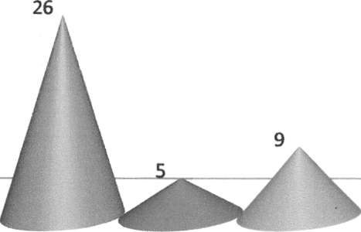
Какие чипсы ( каких марок ) вы употребляете?
Качество, приятный вкус. ■ Цена ■ Удобная упаковка т Утоление голода
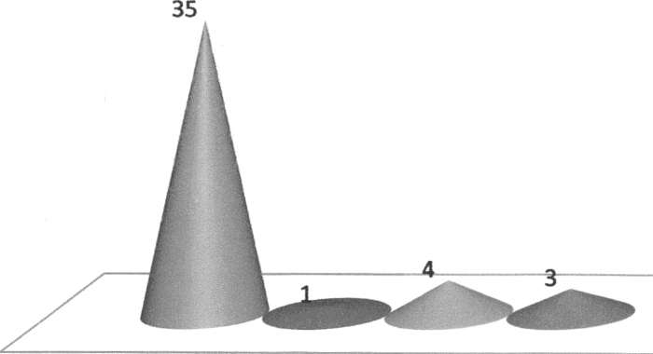
Что вас привлекает при покупке?

- Яркая упаковка
- Утоление голода
■ Да ■ Нет ■ Редко
■ Полезны ■ Вредны ■ Не знаю
- Хорошо используемый продукт в сочетании с другими продуктами
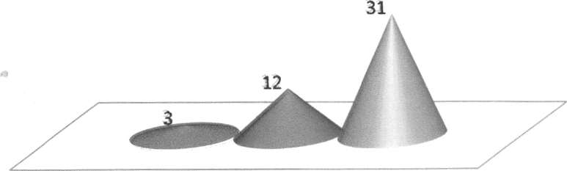
Что вас привлекает при употреблении?

31
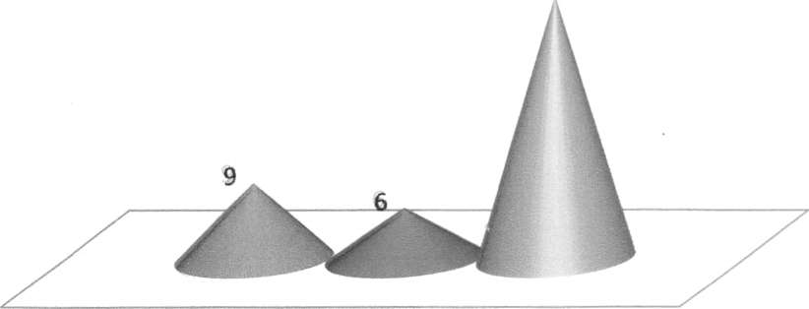
Готовы ли вы употреблять чипсы?

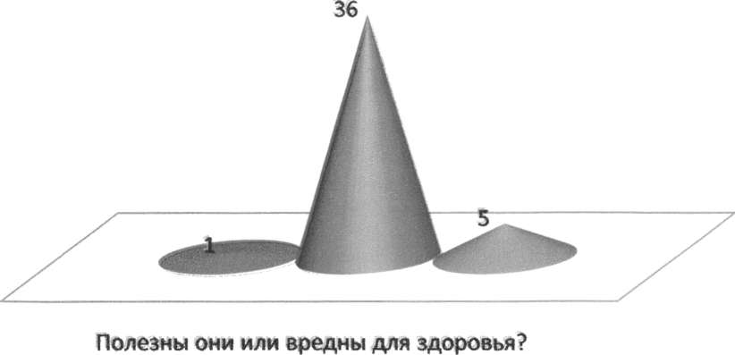
По способу производства чипсы, бывают двух видов. Первый - классические, когда очищенный картофель нарезается ломтиками средней толщины 1,27 мм и обжаривается. Полученный в результате продукт в русской кухне называется «хрустящий картофель». Второй - формованные, когда из картофеля (или сухого пюре) делается тестообразная масса, затем ее солят и загружают в экструдер. Там тесто плавится, а на выходе из-за быстрого выкипания воды в нем образуются поры. Так достигается эффект воздушности. После этого добавляют соответствующие приправы. И первый и второй виды имеют своих почитателей и противников.
Для того, чтобы сделать 1 кг чипсов, нужно переработать 4-5 кг картофеля.
Классические технологии предлагают обжаривать чипсы в соевом масле (американский стандарт) или в пальмовом (европейский). В Европе допускается применение и оливкового форме принято различать
чипсы и снеки. Чипсы - этопродукт, имеющий форму
нарезанных, обжаренных клубней. Снэки, получаемые
экструзивным путем, могут иметьлюбую форму (ракушки,

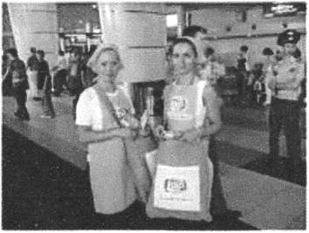
полоски, кружочки и т. д.) Кромекартофеля чипсы
изготавливают из зерен пшеницы и кукурузы. Последние очень распространены в Центральной и Южной Америке. В Корее распространены рисовые чипсы со вкусом креветок. Перед едой эти чипсы нужно бросить в кипящее масло, после чего они раздуваются и становятся пригодными для еды.
Чипсы из резаного картофеля нужно обжаривать 5-7 минут. При экструзивной технологии, чипсы обрабатываются 15 секунд.
Оборудование для производства чипсов стоит относительно недорого - в пределах 3 тысяч долларов, включая фасовочно-упаковочное. А вот продажа чипсов дело очень прибыльное.
Основатель компании «Фрито-лэй», почти разорившийся производитель мороженого Элмер Дулин, купил в 1922 году рецепт производства чипсов за 100 долларов. Сейчас компания перерабатывает 5 млн тонн картофеля в год и является одним из крупнейших производителей хрустящего картофеля.
Сегодня ежегодные объемы продаж чипсов в США составляют примерно 6 млрд., средний американец съедает 3 кг чипсов в год, а на их изготовление уходит 11% всего картофеля, выращенного в стране. Вот это настоящее торжество фаст-фуда! Ежегодно потребление чипсов, сухариков и прочих продуктов, которые относятся к снэковой группе, возрастает более чем на 100%, при этом тенденция роста, по прогнозам экспертов, в ближайшем будущем будет сохраняться.
Как вариант еды на ходу очень популярны сухарики. Эксперты прочат рост количества потребления сухариков минимум в 2 раза. Сухари в качестве перекуса используются с давних пор. Практически у любого народа путник брал с собой в дорогу сушеный хлеб. Вот только современные сухарики не совсем те, что были раньше. Щедро присыпанные консервантами, ароматизаторами и разделителями современные сухарики приобретают новые свойства, не всегда полезные для человека.
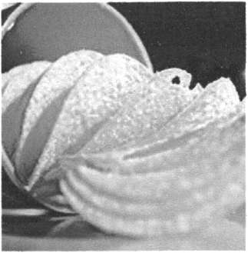

Вкусовые качества чипсов и сухариков достигаются за счет применения различных ароматизаторов (правда фирмы-производители почему-то называют их специями). Поэтому существуют всевозможные «чипсовые» и «сухариковые» разновидности, что называется, «на любителя». Бывают даже фруктовые чипсы со вкусами и запахами ананаса, яблока, банана. Есть даже чипсы со вкусом мобильного телефона. Интересно, какие «специи» для этого применяют?
Существуют и чипсы без привкусов, т.е. со своим натуральным вкусом, но по статистике, большинство наших с вами соотечественников предпочитают есть чипсы с добавками: сыром, беконом, грибами, икрой. Стоит ли сегодня говорить, что на самом деле никакой икры нет - ее вкус и запах придали чипсам с помощью ароматизаторов. Больше всего надежды, что вкус и запах получен без применения синтетических добавок, если чипсы пахнут луком или чесноком. Хотя все равно шансы невелики. Чаще всего вкус у чипсов искусственный. Тоже самое в полной мере относится и к сухарикам. В этом вам помогут убедиться знакомые буквочки «Е», указанные в составе продукта и чипсов и сухариков. Вот что написано на этикетке чипсов «Люкс» с сыром.
Состав: картофель, масло растительное, ароматизатор сыр: лактоза, соль, пшеничные сухари, пшеничная мука, натуральные и натурально-идентичные ароматические вещества, усилитель вкуса и аромата Е621, мальтодекстрин, молочный белок, Е551, фосфат натрия.
Название ингредиентов | С какой целью добавляется | Влияние
1. Лактоза. | Увеличивает в 2 раза усвоения Са в организме. | Непереносимость вещества (тошнота, спазмы, вздутие, газы или диарея).
2.Натуралъно и натурально- идентичные ароматические вещества.
Е-621 глютамат натрия. | Усиления вкуса и аромата. | Головокружение, учащенное сердцебиение, тошнота, боль в груди, слабость, сонливость.
-мальтодекстрин. | Цветовой регулятор,  стабилизатор,  ароматизатор. | Самая простая и легко перевариваемая форма сахара - не влияет на уровень глюкозы в крови.
-акриламид. | В химической промышленности - для получения полимера- полиакриламида, Производство: клея, лаков, красок, смол. | Вызывает мутацию наследственного материала и обладает канцерогенным действием.
-трансизомеры жирных кислот. |  | Мутирование молекул, которые нарушают функции человеческих клеток.
З.Диоксид кремния Е-551. | Разделитель - добавляется в продукт для того, что он не слипался.
4.Фосфат натрия. |  | Нарушения баланса в организме наряду Р и Са -ухудшается усвоение Са отложение в почках Са и Р и развитие остеопороза.

5. Е-627- гуанилат натрия. Е-631-инозинат натрия. |  | Запрещаются к использованию в детском питании.
6.Е-390. | Регулятор кислотности антиоксиданта. | Вызывает  злокачественные опухоли.

А чуть ниже приписочка: «Может содержать незначительное количество соевого белка, сельдерея, семян сезама». Давайте посмотрим поподробнее. С картофелем и растительным маслом все понятно, эти продукты нам хорошо знакомы. Читаем дальше - ароматизатор сыр, в состав которого входит лактоза.
Лактоза - молочный сахар, состоит из молекул глюкозы и галактозы, очень сладкий. Лактоза относится к «структурным» углеводам, которые увеличивают в два раза усвоение кальция в организме. В современном питании зачастую ощущается нехватка кальция. Может быть, нужно посыпать все наши продукты этим замечательным веществом? Довольно распространено такое явление как непереносимость лактозы, т.е. в организме перестает вырабатываться фермент лактаза, расщепляющий лактозу. Больше всего лактазы у человека вырабатывается в первые два года жизни, а потом ее выработка постепенно уменьшается. У многих это происходит постепенно, так что они даже не знают об этом. Установлено, что интолерантностью, а попросту непереносимостью к молоку страдают сотни миллионов или даже миллиарды людей. Если после употребления чипсов или сухариков у вас бывает тошнота, спазмы, вздутие, газы или диарея, то причиной тому может быть непереносимость лактозы.
Итак, непереносимость лактозы довольно частое и не безболезненное явление. Но как оказалось лактоза добавляется практически во все сухарики и чипсы. Неужели производители не знают, что употребление этого вещества может болезненно сказаться на потребителе?
Читаем дальше: натуральные и натурально-идентичные ароматические вещества. Какие и сколько? Если под фразой натуральные ароматические вещества подразумеваются ароматизаторы натурального происхождения, то натурально- идентичные ароматические вещества представляют собой стопроцентную химию.
Дальше в списке видим усилитель вкуса и аромата Е621- это глютамат натрия. Скажем только, что Е621 - глютамат натрия может вызывать аллергию. При

14
передозировке наблюдается: головная боль, учащенное сердцебиение, тошнота, боль в груди, сонливость и слабость.
Мальтодекстрин используется как ароматизатор, цветовой регулятор, стабилизатор. Самая простая и легко перевариваемая форма сахара не влияет на уровень глюкозы в крови, что позволяет применять приправу больным сахарным диабетом. Из всех углеводов он наиболее легко превращается в гликоген в мышечной ткани.
И ароматизаторы и мальтодекстрин имеют свой код - цифру с буковкой «Е». Но производитель не обозначает их с помощью кодов, видимо для того, чтобы не перегрузить этикетку буковками «Е» опять-таки и не отпугнуть покупателя. А вот Е551 обозначен цифрами, видимо, по мнению производителей в данном случае цифры выглядят лучше, чем словосочетание диоксид кремния. Очень уж у многих данное словосочетание ассоциируется с обычным песком. Е551 - это разделитель и добавляется в продукт для того, чтобы продукт не слеживался.
Последним в нашем списке стоит фосфат натрия. Использование фосфатов может привести к нарушению баланса в организме между фосфором и кальцием. Чрезмерное употребление фосфатов чревато ухудшением усвоения кальция, что приводит к отложению в почках кальция и фосфора и способствует развитию остеопороза.
Вот такой вот небезопасный состав у всем нам известного и казалось бы, такого простого продукта как чипсы. Только не думайте что такое количество ингредиентов характерно только для чипсов «Люкс». Практически все чипсы и сухарики содержат похожие списки составляющих с небольшими вариациями. В чипсах «Санчо» например, нет лактозы и диоксида кремния, зато есть Е627 (гуанилат натрия) и Е631 (инозинат натрия), запрещенные к использованию в детском питании. А в сухариках «Три корочки, со вкусом холодца» присутствуют еще краситель Е140 (хлорофилл) и регулятор кислотности ЕЗЗО (лимонная кислота).
А вот в сухариках «Флинт» на этикетке нет длинного списка ингредиентов. И единственное странное составляющее там - пищевкусовая добавка «черная икра». Хотелось бы верить, что это действительно правда и в этих сухариках действительно нет никаких консервантов, красителей, усилителей вкуса и есть всего одна пищевкусовая добавка. Настораживает только тот факт, что срок хранения у этих сухариков 6 месяцев. Неужели хлеб так долго можно хранить без консервантов?!!
Кстати срок хранения других чипсов и сухариков колеблется от 4 до 9 месяцев хранения.
Чипсы Lays - «Самые любимые чипсы современных мужчин». Если верить рекламе, мужчины самых разных возрастных категорий хотят Lays и промелькнувшую в супермаркете блондинку в придачу. Между тем, медики утверждают, что рекламный имидж чипсов Lays - мужчина, обожающий Lays, и при этом обладающий неплохой сексуальной реактивностью - не совсем соответствует действительности.
Ежедневное поглощение чипсов (не обязательно марки Lays!) очень скоро может привести к тому, что от сексуальной реактивности останутся лишь тешащие мужское самолюбие воспоминания. Нечто бесполое и страдающее ожирением...
Чипсы, приготовленные на гидрогенизированных жирах, содержат так называемые трансизомеры жирных кислот, мутированные молекулы которых непоправимым образом нарушают функции человеческих клеток.
Сегодня уже не вызывает сомнения реальность того неприятного факта, что продукты, богатые трансизомерами жирных кислот способствуют снижению уровня тестостерона - гормона, отвечающего за половую функцию и либидо мужчины. Вам этого мало? Тогда добавьте сюда ещё один пунктик: ухудшение качества спермы - факт, доказанный многочисленными научными исследованиями.
Как истинные джентльмены, трансизомеры не обошли стороной и прекрасную половину человечества, одарив:
увеличением (приблизительно на 30-40%) риска возникновения рака груди;
рождением детей с низким весом;
ухудшением качества молока у кормящих матерей.
Ко всему этому можно прибавить: ухудшение иммунитета, развитие диабета, и увеличение риска развития сердечно-сосудистых заболеваний. По оценкам некоторых специалистов, снижение количества потребляемых продуктов, содержащих трансизомеры, всего-навсего на 2% привело бы к снижению риска приобретения сердечной патологии на 53%.
В чипсах очень много соли. Об этом нужно помнить гипертоникам, людям, страдающим болезнями почек... Ведь соль в больших концентрациях задерживает в организме воду, что приводит к увеличению объема крови и повышениюартериального давления! Регулярный «передоз» соли может помешать нормальному развитию костей.
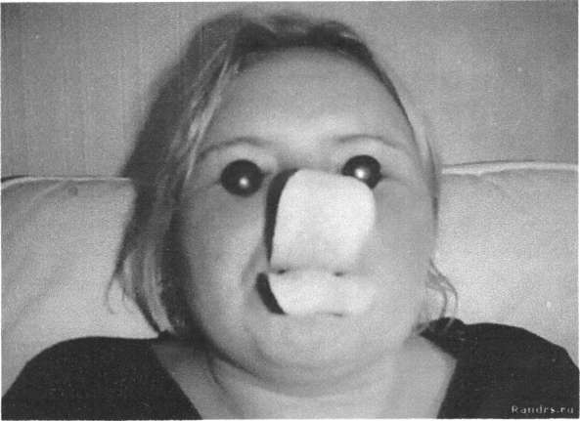
Чипсы и сухарики — пища не для тех, кто думает о фигуре. Среднестатистическая
пачка чипсов весит 90 г. Энергетическая ценность такого количества чипсов - около 550 ккал, причем достигается она за счет технического жира, которым буквально пропитаны ломтики картофеля. Витаминов и минеральных веществ (не говоря уже о полезной клетчатке) в чипсах нет вообще. Чипсы противоестественная еда, стимулирующая сильную жажду, отеки и
отбирающая много калорий у нормального рациона. Альтернатива чипсам - сухарики менее калорийны. Они расфасованы в пакетики по 40-50 г, имеют калорийность в 100 граммах продукта 350 ккал (что дает около 175 ккал в одном пакетике) А ведь 175 ккал - это большой фруктовый салат, или 400 мл кефира (молока), или 700 г капусты. Не жалко тратить столько калорий на сухари, когда можно позволить себе нормальную пищу?
Диетологи считают, что питание детей зачастую определяет продолжительность и качество их дальнейшей жизни.
Министерство здравоохранения, запретило продавать чипсы и газированные напитки в школьных столовых и кафе. Медики объясняют свое решение тем, что количество детей с болезнями пищеварения в 2003 году по сравнению с 1991-м увеличилось почти в полтора раза, а с диагнозами гастрита, дуоденита, язвы желудка и двенадцатиперстной кишки - в два раза. А всему виной - нездоровая пища.
А тут еще шведские ученые подлили масла в огонь. Они выяснили, что картофельные чипсы, картофель фри и гамбургеры содержат такое количество канцерогенов, что любители их пожевать, практически обречены на онкологические заболевания. Речь идет о канцерогене акриламид. Раньше считали, что он содержится лишь в воде, поэтому максимально допустимая концентрация этого вещества установлена лишь для нее. Но оказалось, что в обычном пакетике с чипсами «доза» акриламида тоже водится. И причем превышает максимально допустимую концентрацию в 500 раз! Проделав ряд экспериментов, ученые обнаружили, что когда углеводы - один из основных компонентов таких продуктов, как рис, картофель и мучные изделия - нагревают до высокой температуры, то происходит процесс образования вещества под названием акриламид. Агентство по защите окружающей среды США считает акриламид средней тяжести канцерогеном. По данным Международного агентства раковых исследований, акриламид вызывает мутации генов. В результате опытов на животных было установлено, что акриламид вызывает злокачественные опухоли желудка. Известно также, что он причиняет вред центральной и периферийной нервной системе. По сообщению информационной службы шведского радио «Эхо», для того, чтобы пограничный объем вредных веществ оказался в организме человека, достаточно съесть 0,5 г картофельных чипсов или 2 г картофеля-фри в день.
Группа новосибирских врачей-гастроэнтерологов, специалистов по заболеваниям желудочно-кишечного тракта, под руководством доктора медицинских наук Олега Решетникова провели в новосибирских школах исследование: сколько в среднем подростков страдают от желудочных заболеваний?
В четырех выбранных школах медики попросили школьников девятых-одиннадцатых классов заполнить анкеты, где были вопросы вроде такого: «как часто вы пропускаете занятия из-за болей в животе?». В опросе участвовали 189 мальчиков и 260 девочек в возрасте 14-17 лет.
Результаты такие: у 21% школьников были выявлена гастроэнтерологические заболевания в начальной стадии, 56% страдают от гастритов-колитов на протяжении уже нескольких лет, причем у 8% ребят эти заболевания были уже в запущенном состоянии и требовали лечения в условиях стационара. А занятия в школе «из-за болей в животе» с начала учебного года пропускали больше половины опрошенных.
Факторы заболевания, которые выявили среди подростков медики, оказались весьма обычными: нарушение режима питания и поголовное увлечение «сухим кормом» — чипсами и орешками.
Но по телевизору продолжают показывать рекламу чипсов и сухариков. И никто не рассказывает детям, (да и взрослым тоже) о возможном вреде этих продуктов. Наоборот, в рекламах эти продукты преподносятся нам как что-то очень хорошее, долгожданное и необыкновенное. Вот какие характеристики можно прочитать на сайте производителей сухариков «Light»:
«Сухарики " Light " - это то, что давно ждут мальчишки и девчонки, а также их родители. Яркий вкус сухариков составлен на основе подробного изучения вкусовых предпочтений детей в возрасте от 10 до 14 лет. Мы выбрали наиболее популярные аппетитные вкусы, и самые качественные, выпеченные, подсушенные, вкусно хрустящие пшеничные сухарики. Кроме того, наш хлеб изготовлен из муки первого сорта и имеет повышенную питательность, так как содержит высокое содержание растительного белка, 30%, который очень полезен для растущего детского организма.
Марка сухариков-гренок «Light» прекрасно утоляет чувство голода, даря вам палитру ярких, аппетитных вкусов. Вкусные сухарики поднимут вам настроение, а забавная упаковка развеселит и рассмешит. А детям обязательно захочется поделиться впечатлениями от вкуса сухариков " Light " и забавных картинок на упаковке со своими друзьями.
Сухарики " Light" - это прекрасная детская перекуска между уроками, занятиями в кружках, секциях, во время больших прогулок. Есть сухарики очень удобно, они крупно нарезаны, и их удобно брать пальцами. Их даже можно высыпать прямо в рот, не боясь поперхнуться, так как в них нет крошек. Легкая и компактная пачка поместится в любую сумку или портфель. Мы рекомендуем детям брать их с собой повсюду. Они могут пригодиться в любую минуту, когда ребенок захочет подкрепиться, вдоволь набегавшись со сверстниками или между занятиями в школе, кружках, секциях, музыкальных школах».
Видите как все замечательно! И пачка компактная и картинки прикольные и даже хлеб из муки первого сорта. Вот только нигде не написано, что «тщательно подобранные вкусы» могут принести вред ребенку, постоянно перекусывающему этими сухариками.
Проводя беседы с детьми, главными аргументами сторонников чипсов и сухариков были: «вкусность», привлекательный вид упаковки, удобность в качестве перекуса, нежелание выделятся из толпы жующих сверстников. Противники же говорили очень эмоционально и в основном рассказывали о своем горьком опыте «передозы» данных продуктов. В результате дебатов выяснилось, что большинство детей не знает об отрицательных качествах этих продуктов. Детям были выданы всевозможные пакетики с чипсами и сухариками и предложено прочитать состав продуктов на упаковках. А так как сложные названия и буквы Е ничего им не говорили, то взрослые «переводили» эти непонятные слова на человеческий язык, рассказывали, зачем добавляют данное вещество и какие плюсы и минусы это имеет. Дети были очень удивлены, они не ожидали, что в ломтики жареного картофеля или в кусочки сушеного хлеба добавляют так много посторонних веществ. Оказалось, что почти никто из них не знал, чем может обернуться любовь к чипсам и сухарикам и отчего это может произойти. А запреты взрослых вызывают только раздражение и, как сказала одна девочка: «расстраивают нервы детям и портят настроение». Ведь взрослые запрещают, ничего не объясняя. А это неправильно. Особенно поразило детей в рассказе взрослых, что из-за неправильного питания может не только разболеться живот, но и возникнуть множество других болезней, вплоть до развития раковых опухолей. Не знаем, будут ли после наших разъяснений, дети меньше есть чипсы и сухарики. Хотелось бы верить, что да. Во всяком случае, теперь, покупая себе перекус в виде чипсов и сухариков, они будут знать о том, что им это может грозить.
Вы еще хотите чипсов, приготовленных на дешевых гидрогенизированных жирах, притрушенных огромным количеством химикатов под названием «пищевые добавки» и содержащих огромные количества канцерогена-акриламида?.. Думаю, что ваш организм этого уже не хочет...
Современный человек больше всего ценит время и всячески стремится его сэкономить. Наш век — индустриальный. Возросла численность населения Земли. В связи с этим возросла и потребность в пищевых добавках, продуктах быстрого приготовления. Люди используют различные полуфабрикаты, которые можно приготовить по принципу «просто добавь воды», и это представляется удачным выходом.
Человечество создало мощную отрасль промышленности, призванную сохранить продукты питания, переработать и значительно видоизменить все то, что человек вырастил сам и взял у природы. Люди, пытаясь заработать как можно больше денег, создают совершенно несъедобные, вредные для организма продукты. Взамен мы получаем болезни. Как же обезопасить себя?
4- Нужно внимательно читать этикетки на продуктах питания, интересоваться современными исследованиями в области разработки пищевых добавок.
4- Нельзя рисковать и брать незнакомые продукты, особенно если в этикетке указано много разных Е.
4- Нужно избегать таких пищевых добавок, как красители, консерванты, загустители, усилители аромата, заменители сахара.
4- Помните: официально запрещены на территории России красители Е121Д23 и консерванты Е 216,217,240.
4- Надо есть больше овощей, фруктов, рыбы, молока, меньше мучного, сладкого, чипсов, газированных напитков.

Литература
- Росивал Л. и др. Посторонние вещества и пищевые добавки в продуктах. — М.: Лег. и пищ. пром., 1982.
- Оценка некоторых пищевых добавок и контаминан-тов. 41 доклад объединенных экспертов ФАО/ВОЗ по пищевым добавкам, Женева. — М.: Медицина, 1994.
- Оценка некоторых пищевых добавок и контаминан-тов. 37 докладов объединенных экспертов ФАО/ВОЗ по пищевым добавкам, Женева. — М.: Медицина, 1974.
- Химия пищевых добавок: Тезисы докладов Всесоюзной конференции. Черновцы. — Киев: НПО «Пищевые добавки», 1989.
- Принципы оценки безопасности пищевых добавок и контаминантов в продуктах питания. — М.: Медицина, 1991.
- Штейнберг А.И. и др. Добавки к пищевым продуктам (Гигиенические требования и нормирование). — М.: Медицина, 1969.
- Биология в школе - журнал № 7, 8 - 2009г.
Технические требования для нормальной работы проета.
  - данный проект занимает 1,50гб.
  - ключ для доступа к проекту. (Находится у автора работы.)
  - обязательное существование на компьютере программы к - Lite Codec Pack версии 2.7.1.0 С если на компьютере не установлена программа К - Lite codec Pack воспроизведение видео невозможно, чтобы установить программу к - Lite Codec Pack, откройте следующие папки: Экологический проект (Антиреклама продуктов питания)\приложение к проекту\программы для работы проекта\программа для воспроизведения видео и нажать на иконку для дальнейшей установки.
  - обязательное существование на компьютере программы Microsoft Office 2007 Professional, Enterprise RTM Final,чтобы установить программу к - Lite Codec Pack, откройте следующие папки: Экологический проект (Антиреклама продуктов питания)\Приложение к проекту\Программы для работы npoeKTa\Microsoft Office 2007 Professional, Enterprise RTM Final и нажать на иконку - setup для дальнейшей установки. Эта программа затребует данный ключ октивации KGFVY-7733B-8WCK9-KTG64-BC7D8 введите его.
  - обязательное существование на компьютере программы Nero 7 для чтения обложки диска, чтобы установить программу Nero 7 откройте следующие папки: Экологический проект (Антиреклама продуктов питания)\Приложение к проекту\Программы для работы npoeKTa\Nero 7 и нажами на иконку - Nero-7.2.3.2b_rus_no_yt для дальнейшей установки. Эта программа затребует данный ключ октивации 4C82-0010-8011-0000-2754-7612-4604 введите его.
Данный продукт защищен от копирования и распростронения без согласия автора работы! Вы любите смотреть рекламу по телевизору? Каждый из нас вольно или невольно видит по телевизору множество рекламных роликов. На экране романтическая пара, парень и девушка, стоящие на палубе корабля. Девушка лезет через турникет. Парень нежно поддерживает ее одной рукой. В другой руке он держит чипсы. Авторам сюжета явно не дают покоя лавры сюжета «Титаник». Романтический момент достигает своего апогея: девушка тянется пакетику с чипсами. Девушка падает в пучину вопн, как выясняется позже, ничего страшного с девушкой не сучилось, и упала она не в океан, а всего лишь в бассейн. Молодой человек счастлив. « Чипсы « Люкс» лучше съесть самому, - сообщает телезрителю парень с экрана. А вот другая реклама. Жених и невеста в зале бракосочетания. Наступает церемония обмена кольцами. Невеста счастлива и уже готова надеть кольцо своему избраннику. И тут вдруг из толпы гостей слышится громкий хруст. Это бывшая подружка жениха призывно хрустит сухариками «Флинт». Жених тут же вспоминает свое счастливое хрустящее прошлое, бросает невесту, и радостно хрустя сухариками, убегает из-под венца. И еще один ролик. (Показ ролика). Слайд! Что же за продукты такие, сухарики и чипсы, ради которых так можно так радикально изменить свою жизнь? Тема нашего проекта - Состав продуктов питания - чипсов и впияния ингредиентов на здоровье человека. Антиреклама. Цель нашего проекта: выявить историю появпения чипсов в мире и в нашей стране, почему чипсы и сухарики стали популярным блюдом «быстрой еды», изучить значение для организма некоторых химических компонентов и дать критическую оценку тем рекламным роликам, которые изо дня в день показывают по телевизору, создав в противовес им свою антирекламу. Были поставлены определенные задачи. Вы можете увидеть их на слайде. Весь проект состоит из этапов: 4- Подготовитепьный, 4- Аналитический, 4- Плановый, 4- Рабочее проектирование, 4- Общественная презентация проекта. Каждый этап содержит опредепенные задания для группы - это вы можете увидеть на слайде и в напечатанном варианте. Изучив, состав данных продуктов питания мы выявили, как же они влияют на наше здоровье. И пришли к ошеломляющим данным. Перед вами на таблице основные ингредиенты, цель с которой они добавляются и их влияние на организм. Более детально хотелось бы остановится на следующих составляющих. 1.) Е 621 - глютамат Na- вызывает: 4- аллергию, 4- головную боль, 4- тошноту, 4- боль в груди, 4 слабость. Это усилитель вкуса и аромата. 2.) Трансизомеры жирных кислот влияют на: 4- снижение уровня тестостерона - гормона, отвечающего за половую функцию у мужчин. 4- увеличение риска возникновения рака груди, 4- рождения детей с низким весом, 4- ухудшения качества молока у кормящих матерей, 4- снижение иммунитета, 4- увеличение риска сердечно- сосудистых заболеваний. Излишки солей вызывают: 4- гипертонию, нарушение нормального развития костей у детей. Акриламид- канцероген вызывает: 4- онкологические заболевания, опухоли желудка, 4- нарушение работы центральной и периферической нервной системы. Мы в школе провели анкетирование среди школьников и учителей. Результаты вы можете увидеть на слайде. Вопросы были выбраны следующие: Какие чипсы вы употребляете?
      - Что вас привлекает при покупке?
      - Что вас привлекает при употреблении?
      - Готовы ли вы употреблять чипсы?
      - Полезны или вредны для здоровья чипсы?
Несмотря на то, что по статистическим данным: у 21% школьников выявлены гастроэнтерологические заболевания в начальной стадии, 56% страдают от гастритов - колитов на протяжении уже нескольких лет, причем у 8% ребят эти заболевания были в запушенном состоянии и требовали лечения в условиях стационара. А занятия в школе из-за болей в животе с начала учебного года пропускали больше половины опрошенных.
По телевизору продолжают показывать рекламу чипсов и сухариков. И никто не рассказывает детям да и взрослым тоже о возможном вреде этих продуктов. Наоборот, в рекламах эти продукты преподносятся нам как что-то очень хорошее, долгожданное и необыкновенное. Вот какие характеристики можно прочитать на сайте производителей сухариков «Ералаш».
Сухарики «Ералаш» - это то, что давно ждут мальчишки и девчонки, а также их родители. Яркий вкус сухариков составлен на основе подробного изучения вкусовых предпочтений детей в возрасте от 10 до 14лет. Мы выбрали наиболее популярные аппетитные вкусы, и самые качественные, выпеченные, подсушенные, вкусно хрустящие пшеничные сухарики. Кроме того, хлеб изготовлен из первого сорта и имеет повышенную питательность, так как содержит высокое содержание растительного белка, 30%, которых очень полезно для растущего детского организма.
Маркам сухариков - гренок «Ералаш» прекрасно утоляет чувство голода, даря вам палитру ярких, аппетитных вкусов. Вкусные сухарики поднимут вам настроение, а забавная упаковка развеселит и рассмешит. А детям обязательно захочется поделится от вкуса сухариков и забавных картинок на упаковке со своими друзьями.
Сухарики « Ералаш» - это прекрасная детская перекуска между уроками, занятиями в кружках, секциях, во время больших прогулок. Есть сухарики очень удобно, они крупно нарезаны, и их удобно брать пальцами. Их даже можно высыпать прямо в рот, не боясь поперхнуться, так как в них нет крошек. Легкая компактная пачка повсюду. Они могут пригодиться в любую минуту, когда ребенок захочет подкрепиться, вдоволь набегавшись со сверстниками или между занятиями в школе, кружках, секциях, музыкальных школах.
Видите как все замечательно! И пака компактная, и картинки прикольные и даже хлеб из муки первого сорта. Вот только нигде не написано, что «тщательно подобранные вкусы» могут принести вред ребенку, постоянно перекусывающими этими сухариками.
Нашей группой было проведено ряд бесед в начальной школе о вреде чипсов и сухариков. С большим интересом дети отреагировали на выступление нашей агитбригады, которая подытожила нашу проектную деятельность.
Мы предлагаем и вам прислушаться к нашей агитбригаде.
Так как целью нашей работы была еще антиреклама.

